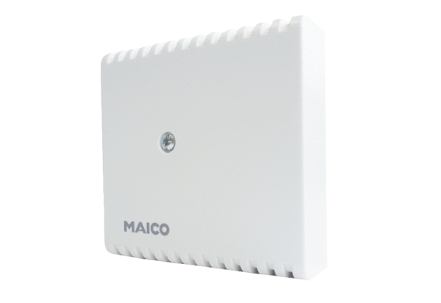Hygrostat HY 230 IUnité de conditionnement : 1 pièceGamme: C
Numéro de référence : 0157.0127Fabricant : MAICO

